К прекрасному празднику 8 Марта хочется сделать что-то очень красивое и нежное. У меня появилась идея - сделать вместе с детьми подарки для их мам - веера из одноразовых вилок.

Мастер- класс рассчитан для среднего и старшего дошкольного и школьного возраста, их родителей, педагогов и просто людей, любящих творчество. Замечательный подарок на праздники. Украсит любой домашний интерьер.

***Цель*:** Сделать каркас из **одноразовых вилок**, с помощью фантазии оформить его на свой вкус.

***Задачи:*** Работа с подручным материалом, проявление фантазии, развивать у детей усидчивость, стремление и интерес делать своими руками.

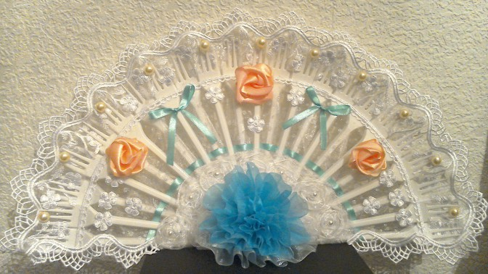

*Материалы и инструменты:*

1. **Одноразовые вилки- 23 шт**.,**клей,** к**артон - 1 лист,** н**ожницы, карандаш,**

**кружева, ленты, бусинки.**

Вначале делается заготовка для **веера**. Для этого вырезается круг из картона. Сгибаем получившийся круг пополам.

Отчерчиваем внутри полукруг на картоне - это границы куда будем приклеивать вилки.

Промазываем клеем одну половину круга, выкладываем **вилочки так**, чтобы они касались друг друга, даем клею подсохнуть.

Промазываем клеем другую половину круга и прижимаем к вилкам.

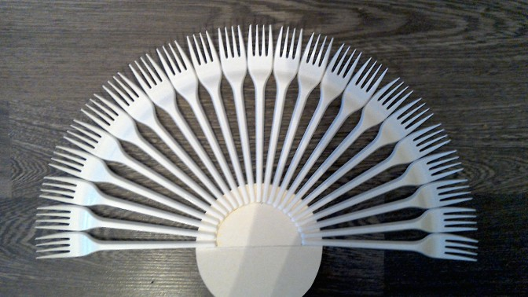

Получается вот такой **веер**.

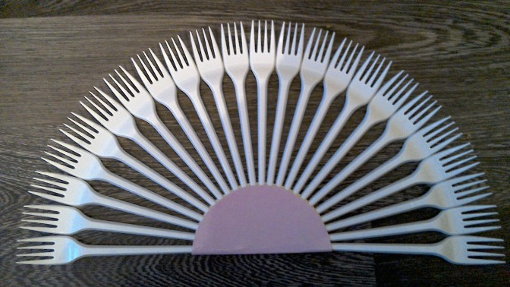

Теперь можно приступать к декорированию **веера**. Начинать надо с атласных ленточек, которые легче переплетать между **вилок**, перекидывая их через верх подтягивать к середине **веера**. У детей с хорошо развитой мелкой моторикой проблем не возникает. Кто затрудняется, помогаю поддержать ленточку, чтобы не соскальзывала. Фиксируем кончики клеем с обратной стороны.

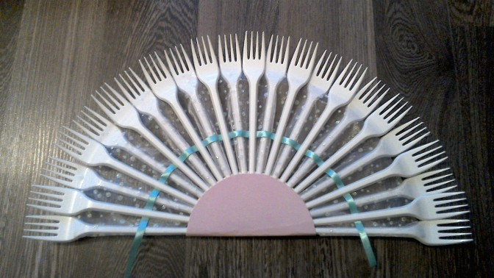 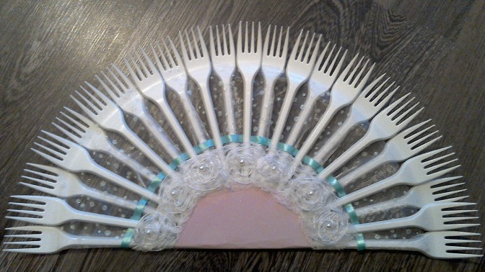

Далее протягиваем кружево между зубцами **вилочек**.

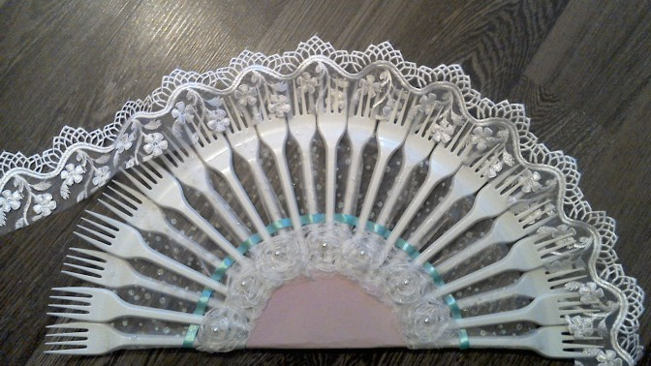

Делаем из атласных ленточек цветочки и бантики.

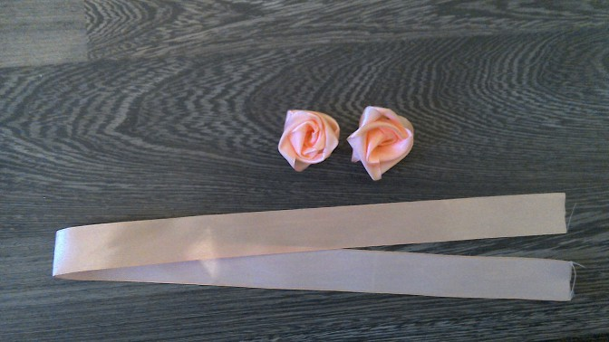

Украшаем наш **веер цветочками**, бусинками, бантиками на свой вкус.

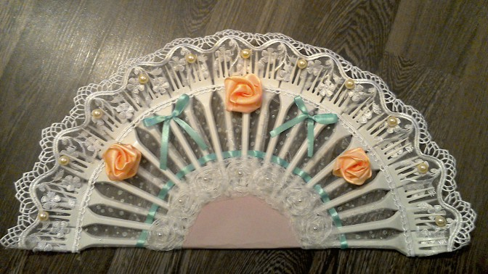

Заключительный этап-декор серединки **веера**. Вариантов тут тысячи- начиная с накладки из бархатной бумаги, заканчивая композицией из искусственных или бумажных цветочков, бусин, перьев, стразов и т. д.

Получается вот такая красота!



[+❤ В Мои закладки](javascript:void(0);)